SJC－1型光伏电站智能数据采集器
技 术 报 告

- 概述：
近年来，太阳能光伏电源的应用领域日益扩大，已从数十瓦的户用照明发展到电信、电力、铁路、石油、部队等部门通讯设备数千瓦的备用电源系统，甚至在西藏阿里、安多等地区还建成几个数十千瓦的集中型太阳能光伏电站。但由于光伏电源系统中，太阳电池、蓄电池等主要部件数工作寿命有限，性能逐步衰变的器件且其性能受不同地理环境、气候条件影响较大，对光伏电源系统的设计和维护使用带来一定困难。为此我公司研制开发了“光伏电源数据采集器”，可快速采集太阳电池、蓄电池等器件的关键工作参数和太阳能辐射量、环境温度等气象参数，并且随时将采集的数据存入装置内的大容量非易失性数据存储器，最大容量可存入十年的工作数据。根据需要，还可随机将记录的数据打印出来，供设计或使用部门进行系统定量分析及资料存档，为今后光伏电源系统更合理的设计提供宝贵的科学依据。同时经常定期分析检查采集的工作数据，还可及时发现系统各部件的故障或隐患，随时排除故障或调整设计参数，以保证电源系统稳定可靠工作并可有效地延长光伏电源系统的工作寿命。

- 技术指标
- 蓄电池电压：标称值24V(48V)，最大值36V(72V)，采集精度0.5%，采集周期不大于15分钟.
- 辐射量：最大值1500W/m²，采集精度0.5%，采集周期不大于15分钟。此参数由标准太阳电池的放电电流换算得出。
- 环境温度：温度范围-20℃~100℃，采集精度0.5%。采集周期不大于15分钟.
- 蓄电池充电电流：最大值50A，采集精度0.5%，采集周期不大于15分钟。
- 蓄电池放电电流：最大值50A，采集精度0.5%，采集周期不大于15分钟。
- 数据采集器的基本功能
- 数据采集：每隔10分钟将蓄电池电压、太阳能辐射量、蓄电池充电电流、蓄电池放电电流、环境温度等5个工作参数循环采集一次并暂存于数据缓冲区中。
- 数据处理和记录：每隔1小时，采集器将前6次采集的5个参数分别求平均值作为当前值存入掉电不丢失数据的EEPROM中与以前存入的参数进行比较，求得5个参数当天的最大值和最小值也存入EEPROM中。EEPROM中最多可存前100天每小时的当前值、最大值和最小值。由于采集器内有硬时钟芯片，所以每到月底和年底，采集器自动将蓄电池充电电量、放电电量和太阳能总辐射量进行累加统计并记录，采集器可记录10年的累计值。
- 数据显示：本机采用中文点阵液晶显示器，可分屏显示：
- 被采集的5个工作参数的当前值，当天最大值和当天最小值。
- 浏览前100天内任意一天中的5个参数24小时的历史记录数据。
- 浏览前10年中任意一年、任意一月的三个累计值。
- 历史数据打印：采用中文点阵打印机可打印任意选择开始日期和结束日期之间5个工作参数的历史数据（每天每小时的当前值、最大值和最小值）。
- 硬实时钟校准设置：可随时调整当前日期（年、月、日）和当前时间（小时、分钟）。

- 数据采集器的硬件结构：
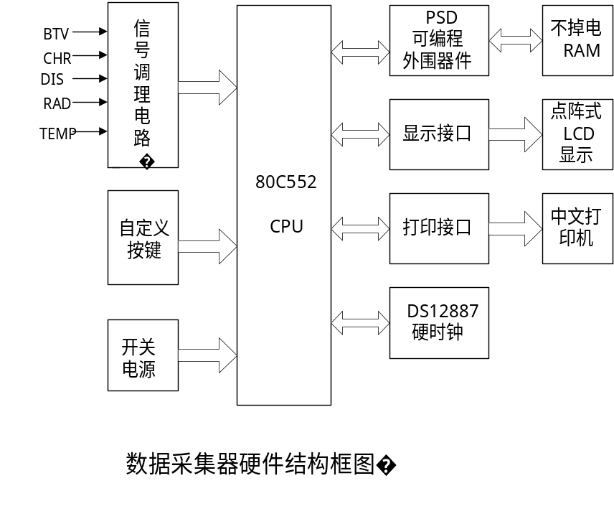
- CPU采用飞利浦公司8位高性能微控制器80C552，内含8路10位线性逐次逼近式A/D转
换器。被采集的5路工作参数经信号调理电路处理后，输入至80C552的对应A/D输入端口，由软件程序控制定时进行数据采集。
- 数据采集器是一个完整的单片机应用系统，如果按常规配置进行设计，除CPU微处理器外，还需要多个不同功能的外围器件，如地址锁存器、EPROM、RAM、PLD等才能构成一个实用的系统，这样以来，将使整个系统体积变大、布线复杂。为此，本机采用美国WSI公司推出的PSD3系列“可编程单片机通用外围接口芯片”，可将单片机需要的多个外围芯片集成在一个芯片内，从而大大简化了电路设计。
- 由于本机需要记录存储100天的多个采集处理数据和10年的累计数据，信息量很大，所以本机配置有内含电池的32K不掉电RAM，长期记忆系统的运行数据。
- 本机设计最大采集的蓄电池充电电流最大可达200A、放电电流最大可达300A，采集精度为0.1A,如采用传统的分流器进行取样，将很难保证采集精度要求。为此，本机选用先进的霍尔电流传感器，不仅简化了安装工艺，还可提高采集精度和工作可靠性。
- 数据显示采用内置HD61202控制驱动器的图形液晶显示模块，内藏192×64位显示RAM，可显示4行清晰的标准汉字或8行ASCⅡ码字符，该LCD显示器内含背光电路，使数据显示更加清晰。当10分钟内无按键操作时，将自动关闭背光电路，以便于降低采集器的自身功耗。
- 机内配置有标准的并行打印机接口电路，外接中文点阵打印机，可随机打印系统运行的历史数据，供资料存档使用。

- 系统软件流程图：
- 主程序流程图：
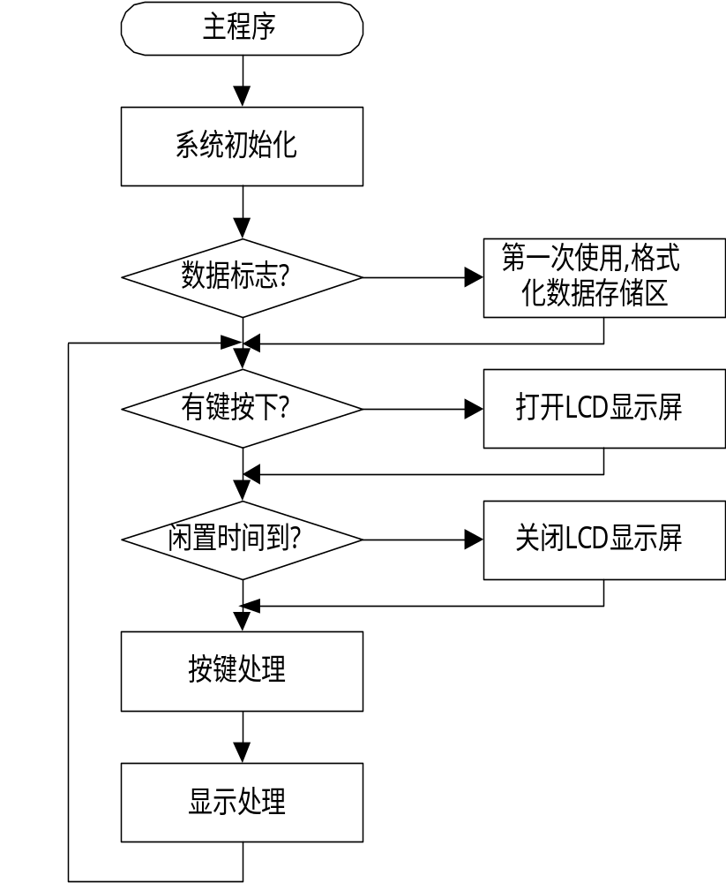

2、中断处理程序：
